附件一、采购内容及要求

一、项目名称：512护士节一批家电采购
▲二、项目预算：61000元
▲三、项目内容明细：
序号 | 产品名称 | 数量 | 单位 | 具体要求 | 参考图片 | 建议品牌
1 | 多功能小型早餐机 | 200 | 台 | 1、可煎烤多功能；  2、内部烤盘可拆卸，方便清洗；  3、烤盘材质：不粘涂层；  4、额定电压/频率：220V/50HZ。 | 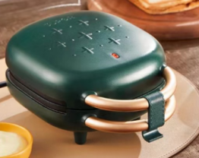 | 苏泊尔、小熊、悠伴
2 | 电煮锅 | 200 | 台 | 1、上方配置有蒸笼，带玻璃上盖；  2、火力调节≥2档；  3、内胆材质：食品级304不锈钢，耐高温、耐腐蚀；  4、外壳防烫，同时产品具有断电保护，防干烧保护功能；  5、一机多能，可焖炖涮煮。 | 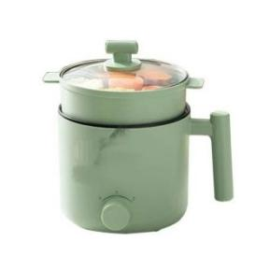 | 美的、小熊、保迪斯
3 | 可折叠便携式风扇 | 210 | 台 | 1、可以左右摇头；  2、上下可手动翻转调节角度；  3、可以折叠，可以伸缩（可落地、可台式、可折叠收纳，方便携带）；  4、内置电池，电池续航能力强；  5、带遥控，可远程控制。 | 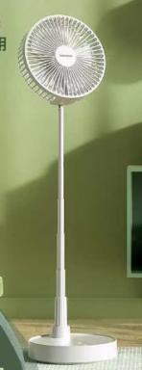 | 美的、艾美特、盟益讯
注：1、投标人需自行选择其中一个品牌型号进行投标，在满足产品要求的前提下，投标不仅限于上方表格中的建议品牌。

▲四、样品和彩页要求：供应商需提供每种产品的样品或投标产品详细介绍彩页，若都无提供按无效标处理。

五、付款方式：
全部货物交付完毕并经最终验收合格后，乙方向甲方开具与合同同等金额的发票，甲方在收到发票后30个工作日内向乙方支付全部合同价款。

▲六、质保期≥1年（自交货验收合格之日起计）。

七、质量保证及售后服务
1、所供应的商品是最新生产的符合国家技术规格和质量标准的出厂原装合格产品。
2、在质保期内因货物本身发生质量问题的，供应商应负责免费更换。对达不到质量要求者，根据实际情况，经双方协商，可按以下办法处理：
（1）更换：由乙方承担所发生的全部费用。
（2）贬值处理：由甲乙双方合议定价。
（3）退货处理：乙方应退还甲方支付的合同款，同时应承担该货物的直接费用（运输、保险、检验、货款利息及银行手续费等）。
3、在质保期内，乙方应对货物出现的质量及安全问题负责处理解决并承担一切费用。
八、交货期：接到采购人发货通知后5个工作日内到达指定地点。

